Spécifications techniques

|  |  |
| --- | --- |
| **Projet** | Planifiez le développement du site de votre client - Webgencia |

|  |  |  |  |
| --- | --- | --- | --- |
| **Version** | **Auteur** | **Date** | **Approbation** |
| 1.0 | Verbreuk Jordan | 04/11/2023 | [nom de la personne qui doit valider le document] |

Le but de ce document est de définir et justifier les spécifications techniques de [nom du projet].

1. **Choix technologiques**

* État des lieux des besoins fonctionnels et de leurs solutions techniques :

|  |  |  |  |  |
| --- | --- | --- | --- | --- |
| **Besoin** | **Contraintes** | **Solution** | **Description de la solution** | **Justification (2 arguments)** |
| *Créez une application interactive depuis un site internet qui permettra de créer, personnaliser, diffuser le menu d’un restaurant mais aussi de créer une commande d’impression à la sociétés Qwenta* | *Créer un site full stack qui contiendra une application relier à une API contenant les données utilisateur et les menus, avoir un login sur le site et une base de données* | *Nous allons utiliser la méthode MERN (MongoDB, Express, React, Node)* | *La méthode MERN consiste à créer un site full stack contenant un serveur backend (Node.js avec Express), une page interactive frontend (React) et une base de données (MongoDB) le tout nous permettra de créer notre application interactive depuis notre site web* | * *MERN est une méthode très souvent utilisé par les développeurs en général mais surtout par notre équipe* * *C’est une méthode qui a fais ses preuves sur les années, qui est stable et ne présente aucun problème pour les tâches que nous allons mener* |
| *Création du site en statique* | *Avoir une première version non connectée qui reste fonctionnel, établir un dom en HTML et déjà établir les classes css et id nécessaires* | *Créez tout en html/css/sass permet de styliser les classes prévue pour les modales et avoir une idée précise de ce que le site pourra faire concrètement* | *Nous allons créez tout les éléments statiques et créez les modal en html/css qui répondent a des demande simple js ( addEventListener ClassList.add « disabled/enabled » )* | * *Permet d’avoir le site dans sa globalité* * *Permet d’avoir un premier retour par le client pour toute modification de couleur* |
| *Création des menus* | *Premier élément a transformé du Html au javascript.  Créer une modal adaptés qui répondra a tout les navigateur et tout les écrans* | *On pourra utiliser React-Modal* | *React-Modal est un plugin de react il permet de simplifier un code contenant un formulaire. de pouvoir utiliser les informations directement depuis celui-ci (exactement comme notre création de menus)* | * *Simplifier le code* * *Pouvoir utiliser les informations inscrites directement* |
| *Personnaliser un menu* | *Nous devons pouvoir styliser le menu une fois que celui-ci est finis, l’utilisateur doit avoir accès à des polices et des couleurs d’écriture et d’ajouter son logo sur le menu,* | *L’API google font*  *Notre API* | *On pourra utiliser l’API google font pour l’ajout de police.*  *Notre propre API nous permettra de sauvegarder un logo et pouvoir l’utiliser dans son menu* | * *Notre API est la solution la plus adaptés pour sauvegarder les données utilisateur.* * *L’API google font contient d’innombrable police, ce qui nous permettra de proposer un grand panel de police a l’utilisateur.* |
| *Diffuser un menu* | *Une fois le menu prêt, il est possible de :*   * *L’exporter en PDF* * *Le diffuser sur Deliveroo* * *Le partager sur Instagram* | *On pourra utiliser React-pdf pour exporter les menus en pdf et les API de Deliveroo et Instagram* | *React-PDF est la solution pour exporter des pdf via React* | * *React-pdf est le framework le plus populaire pour exporter des composant react en PDF.* * *Travailler avec des API facilitera la tache au client* |
| *Imprimer un menu* | *Une fois le menu prêt, l’utilisateur pourra extraire sa création du site pour l’utiliser en format PDF ou à la demande de l’utilisateur, l’entreprise pourra proposer une impression de celui-ci* | *On pourra utiliser React-to-Print pour imprimer directement depuis React* | *React-to-print est la solution pour permettre d’imprimer directement depuis un site web* | * *Permet d’ajouter un bouton imprimer directement depuis le site* * *Est la meilleur solution pour imprimer sur des application React* |

Les différentes solutions sont des outils essentiels à la mise en place du site et son application, ses outils sont appréciés par les développeurs et constitue une réelle opportunité

1. **Liens avec le back-end**

* Quel langage pour le serveur ? *NodeJS,* 
  + - * *Il est populaire pour le développement backend en raison de sa vitesse et son écosystème Javascript. Nous allons d’ailleurs utiliser un de ses frameworks, Express.js pour créer notre API RESTful pour la gestion des menus*
* A-t-on besoin d’une API ? Oui
  + Si oui laquelle ?
    - * Notre propre API RESTful qui gérera :
        + La connexion à la page login (API/LOGIN)
        + La création d’un menu (API/CreateWork) (TOKEN)
        + L’enregistrement des menus (API/BackUpWork) (TOKEN)
        + La demande d’impression a la sociétés Qwenta (API/PrintWork) (TOKEN)
* Base de données choisie : *NO SQL,*
  + - * 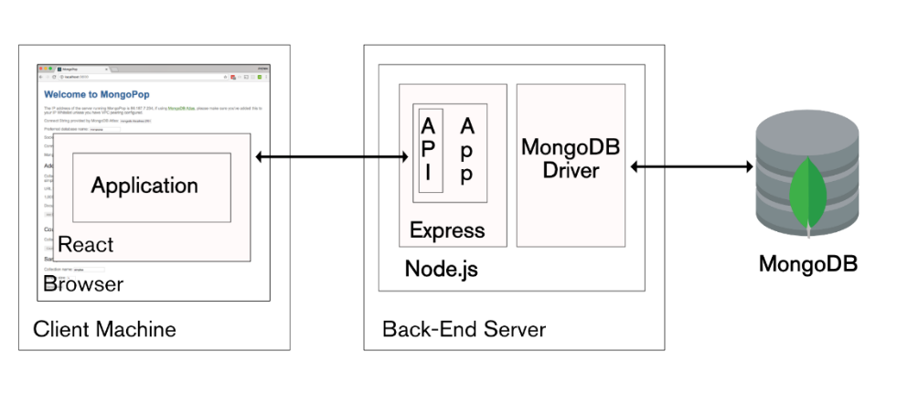MongoDB est une base de données NoSQL populaires qui stocke les données au format JSON et convient aux applications web modernes. Elle est particulièrement adaptée aux projets qui ont des schémas de données flexibles, comme la gestion des menus et de produits.

1. **Préconisations concernant le domaine et l’hébergement**

* Nom du domaine : Nous pouvons utiliser le nom de domaine Qwenta.org ou Qwenta.fr et nous aurions un nom de sous domaine : menu-maker.

Ce qui donnerait menu-maker.Qwenta.org OU .fr

* Nom de l’hébergement : [https://www.hostinger.fr/hebergement-cloud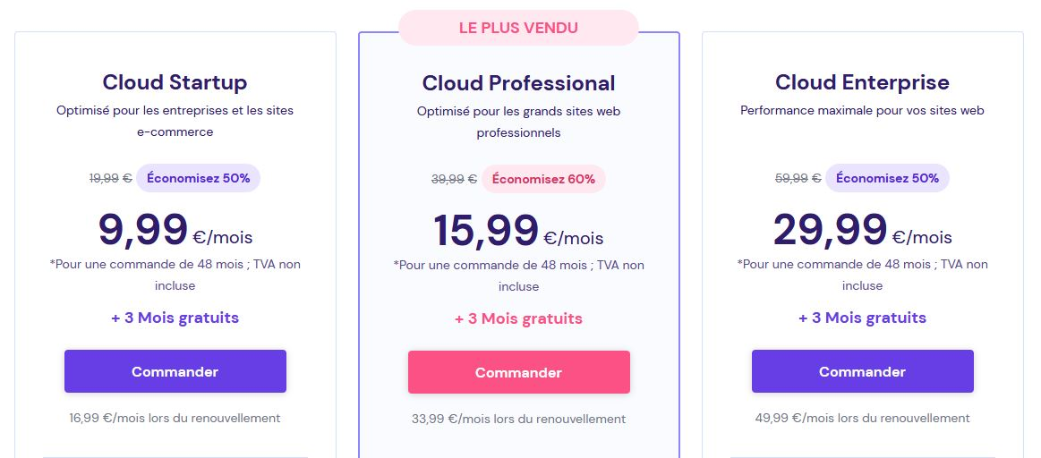](https://www.hostinger.fr/hebergement-cloud)

Hostinger propose des prix abordables avec une sécurité et une interface simple.

* Adresses e-mail : pour l’adresse mail nous avons le choix, si nous avons pris Qwenta en nom de domaine nous pouvons totalement le garder pour le mail ex : [contact@menu-makerQwenta.org](mailto:contact@menu-makerQwenta.org) ou

[contact@menu-maker.Qwenta.fr](mailto:contact@menu-maker.Qwenta.fr).

Notre hébergeur nous permet d’avoir 100 adresses mail disposant de 1Go de stockage chacune peu importe l’offre choisis.

1. **Accessibilité**

* Compatibilité navigateur : le Site doit être accessible et fonctionnel depuis Chrome, Firefox & Safari
* Type d’appareil: desktop only (clavier, souris)
* Voice over/talkback disponible depuis le site ( https://openclassrooms.com/fr/courses/6691346-concevez-un-contenu-web-accessible)

1. **Services tiers**

* L’API Deliveroo pour poster les différents menus sur les restaurants de l’utilisateur.
  + <https://api-docs.deliveroo.com/v2.0/docs#partner-platform-suite>
* L’API Instagram pour poster les menus sous formes de publications
  + <https://developers.facebook.com/docs/instagram-api/guides/content-publishing/>
* L’API Google font pour obtenir les différentes polices
  + https://developers.google.com/fonts/docs/developer_api

1. **Recommandations en termes de sécurité**

* Accès aux comptes :
  + Système d’authentification robuste, données stockées par utilisateur et pour l’utilisateur
* Plugins :
  + Nous utiliserons des plugins populaires, avec des mises à jour récentes ce qui corrigera les vulnérabilités connues.
  + Utilisations de plugins pour contrer les spam d’inscriptions
* Protection de l’hébergeur :
  + L’hébergeur prévoit une protection SSL, c’est un algorithme qui crypte les données entre le client et le serveur, celui-ci est essentiel lorsque des données tel que des mots de passe, des informations de paiements ou des données personnel sont échangées.
* Sauvegarde des serveurs :
  + Nous allons faire une sauvegarde régulière des serveurs pour éviter que les informations de l’utilisateur ne soient perdues

1. **Maintenance du site et futures mises à jour**

Comme convenue, nous avions prévue le lancement du site dans les 45 jours à partir du lancement du projet, nous avons divisée ce lancement en 3 sprints de 15 jours chacun, ce qui nous permettra d’avoir votre retour et d’avancer ensemble sur ce projet.

A la fin de cette date le site sera en ligne, nous allons donc analysées les premiers utilisateurs et leur retour, nous effectuerons des mises à jour régulières.

Nous avons discuté d’une possible applications qui pourrait voir le jour pour les mobiles, cela reste tout à fait possible, une enquête peut être mener pour connaitre s’il y a un éventuel besoin à ce sujet.